ПРИЛОЖЕНИЕ 1
Внешний вид контроллера в шкафу.

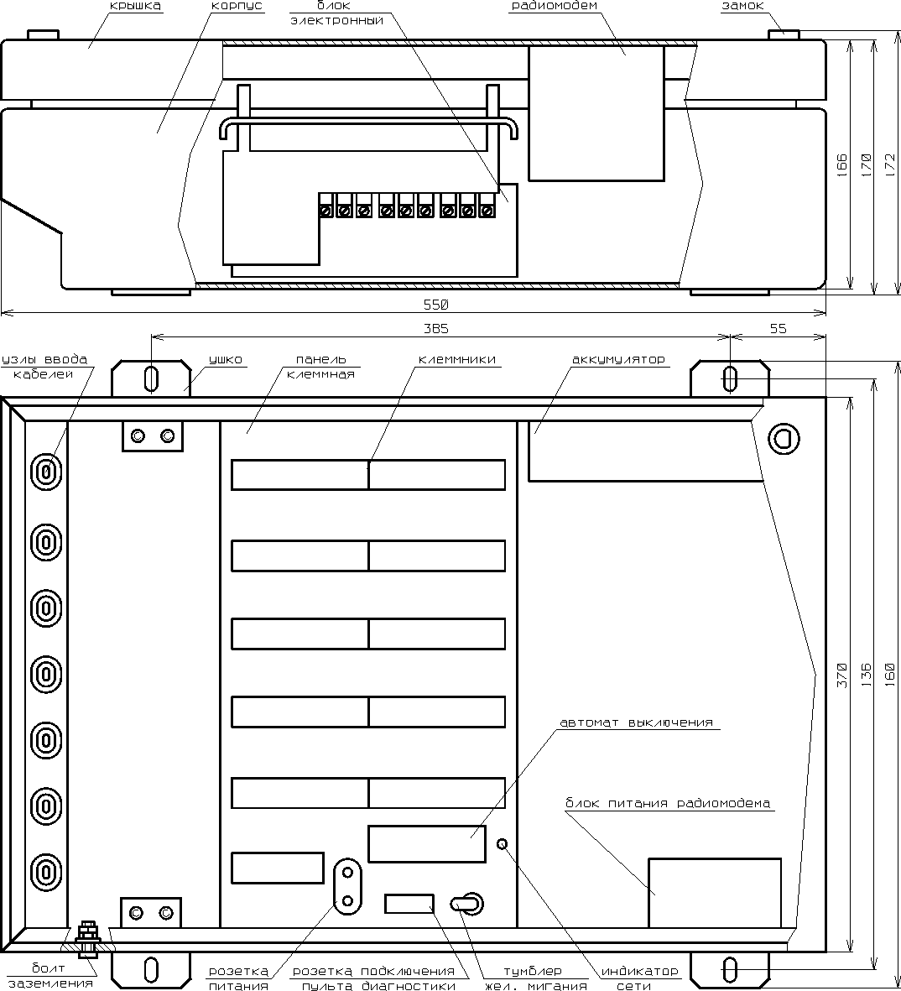

ПРИЛОЖЕНИЕ 2.
Панель монтажная. Схема электрическая принципиальная. 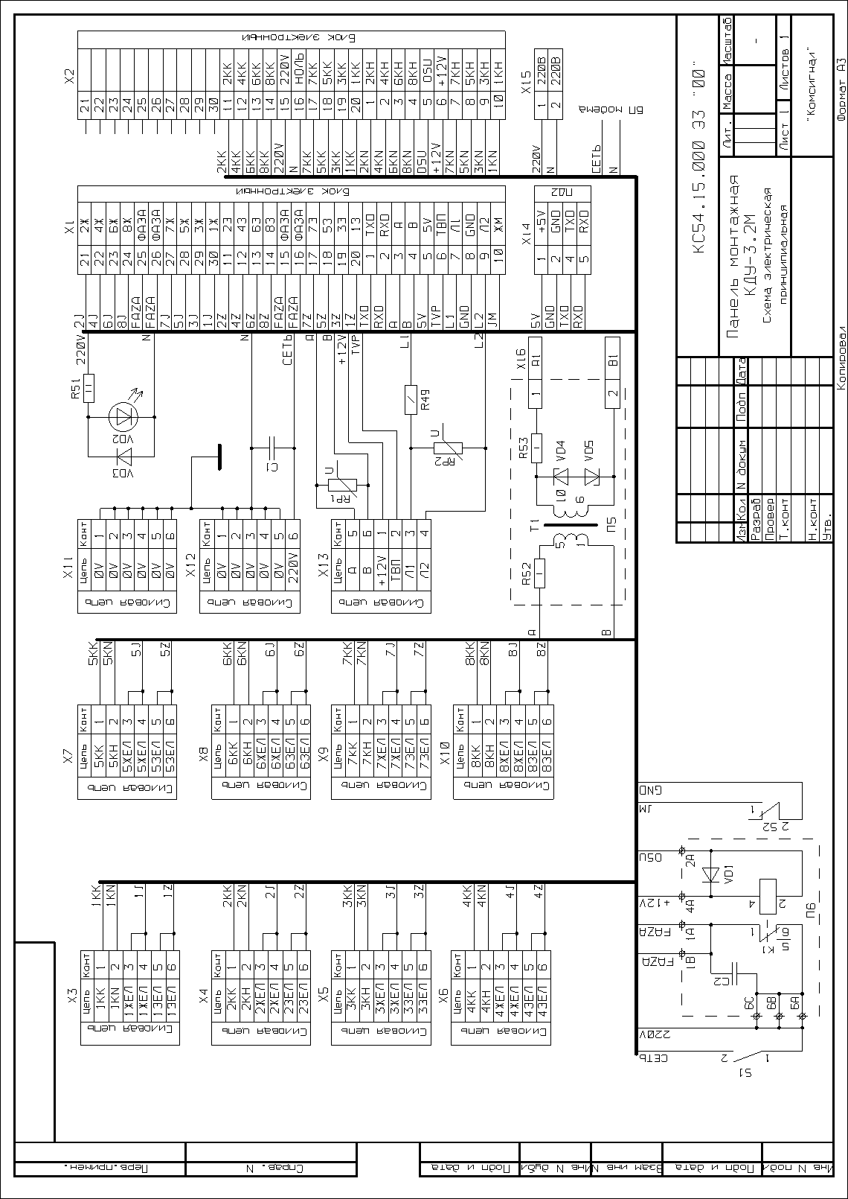
ПРИЛОЖЕНИЕ 3.
Панель монтажная. Перечень элементов. 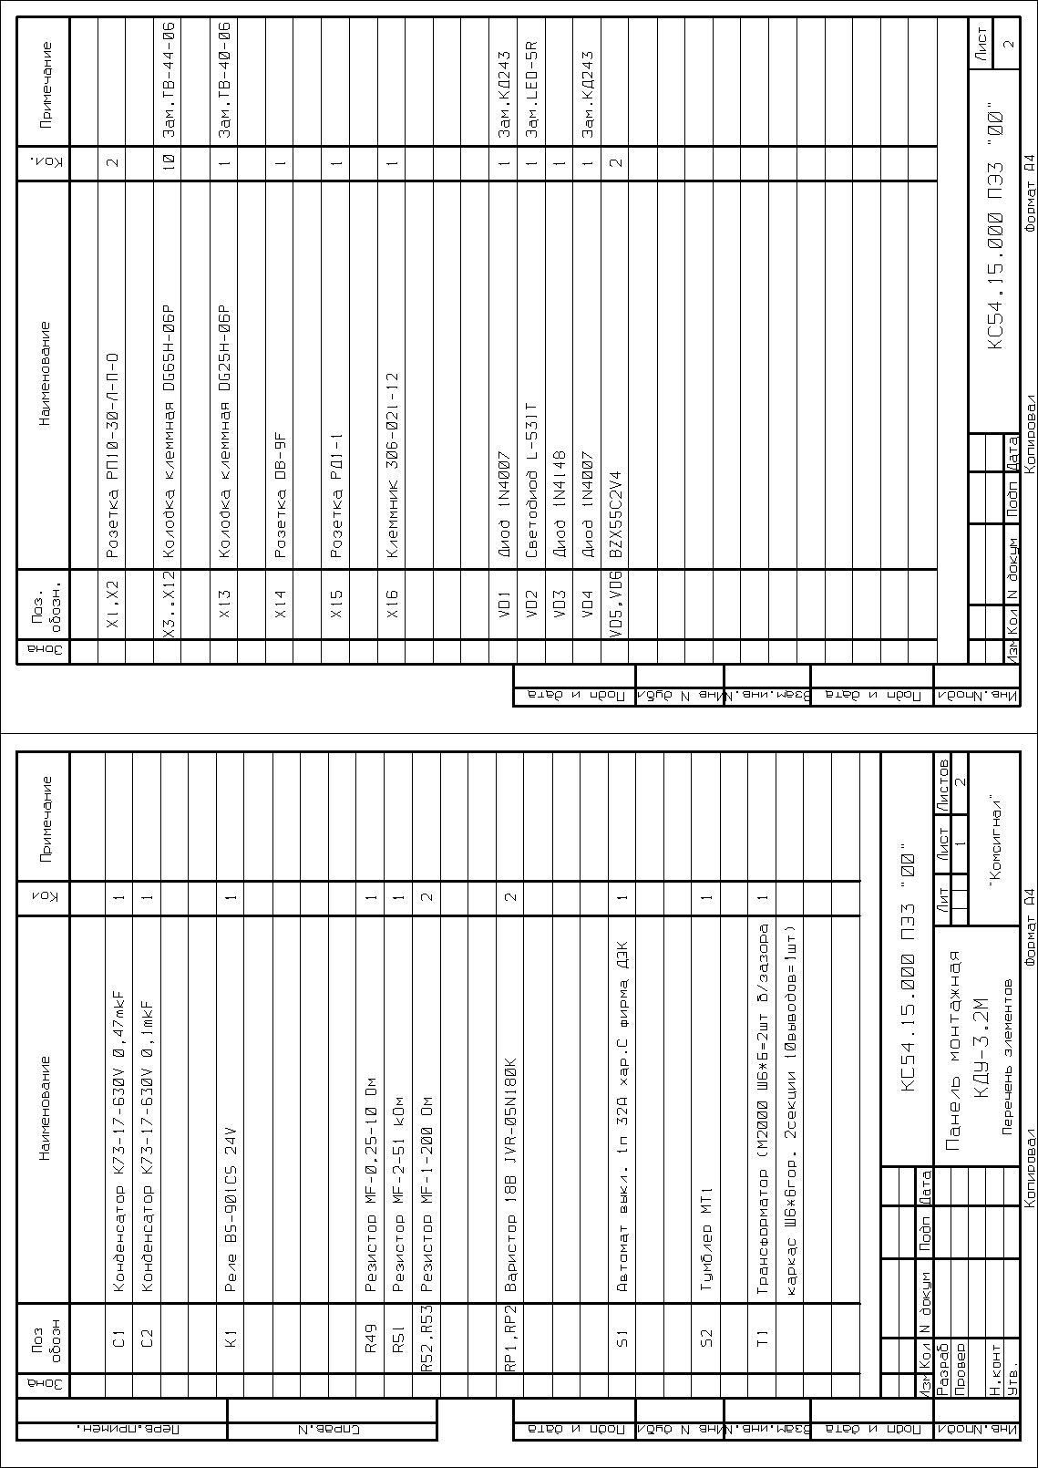
ПРИЛОЖЕНИЕ 4.
Блок электронный КДУ3.2М. Внешний вид.
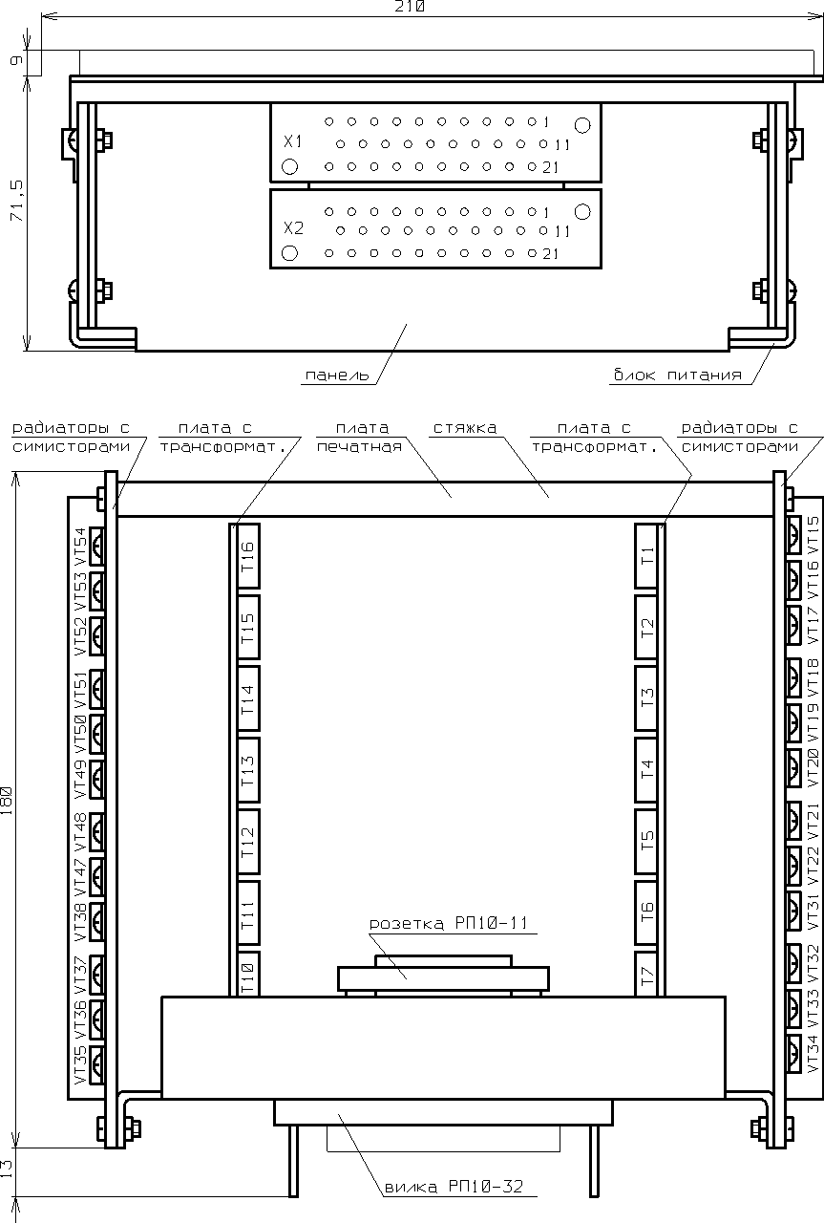
ПРИЛОЖЕНИЕ 5.
Внешний вид платы со стороны электроэлементов.
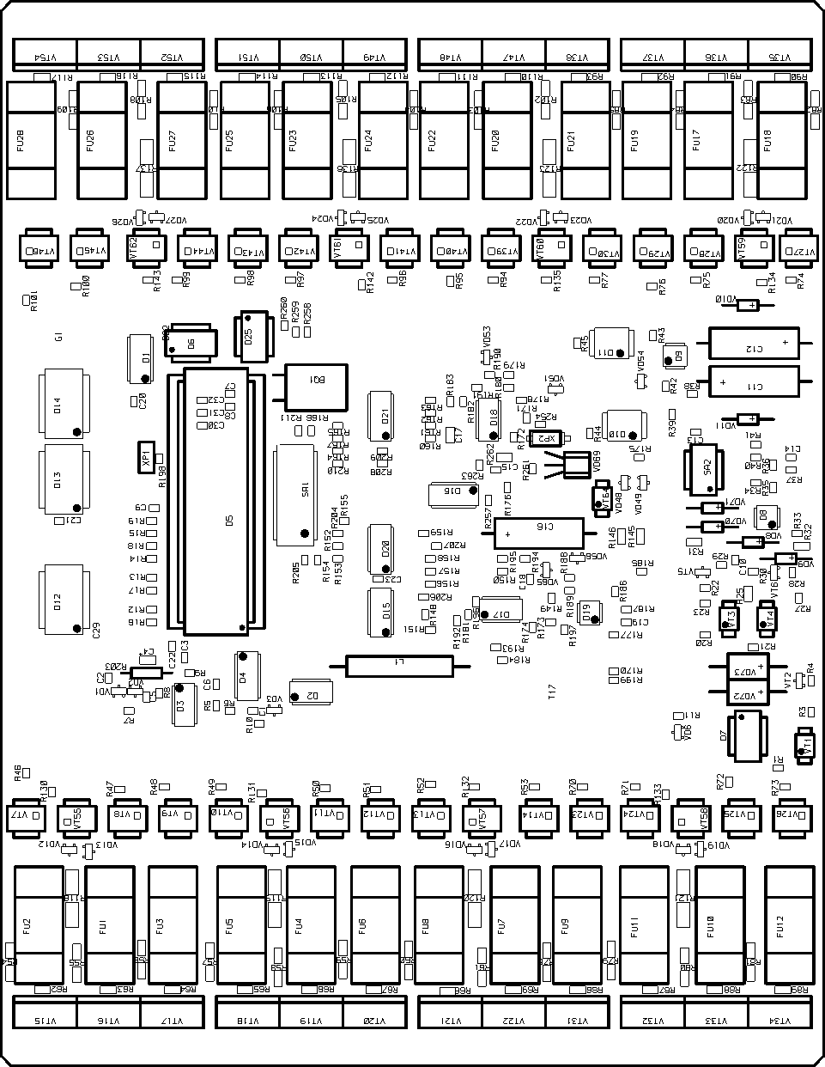
Примечание:
1. Симмисторы VT15…VT22, VT31…VT38, VT47…VT54 устанавливаются с противоположной стороны.

ПРИЛОЖЕНИЕ 6
Блок электронный КДУ-3.2М. Схема электрическая принципиальная.

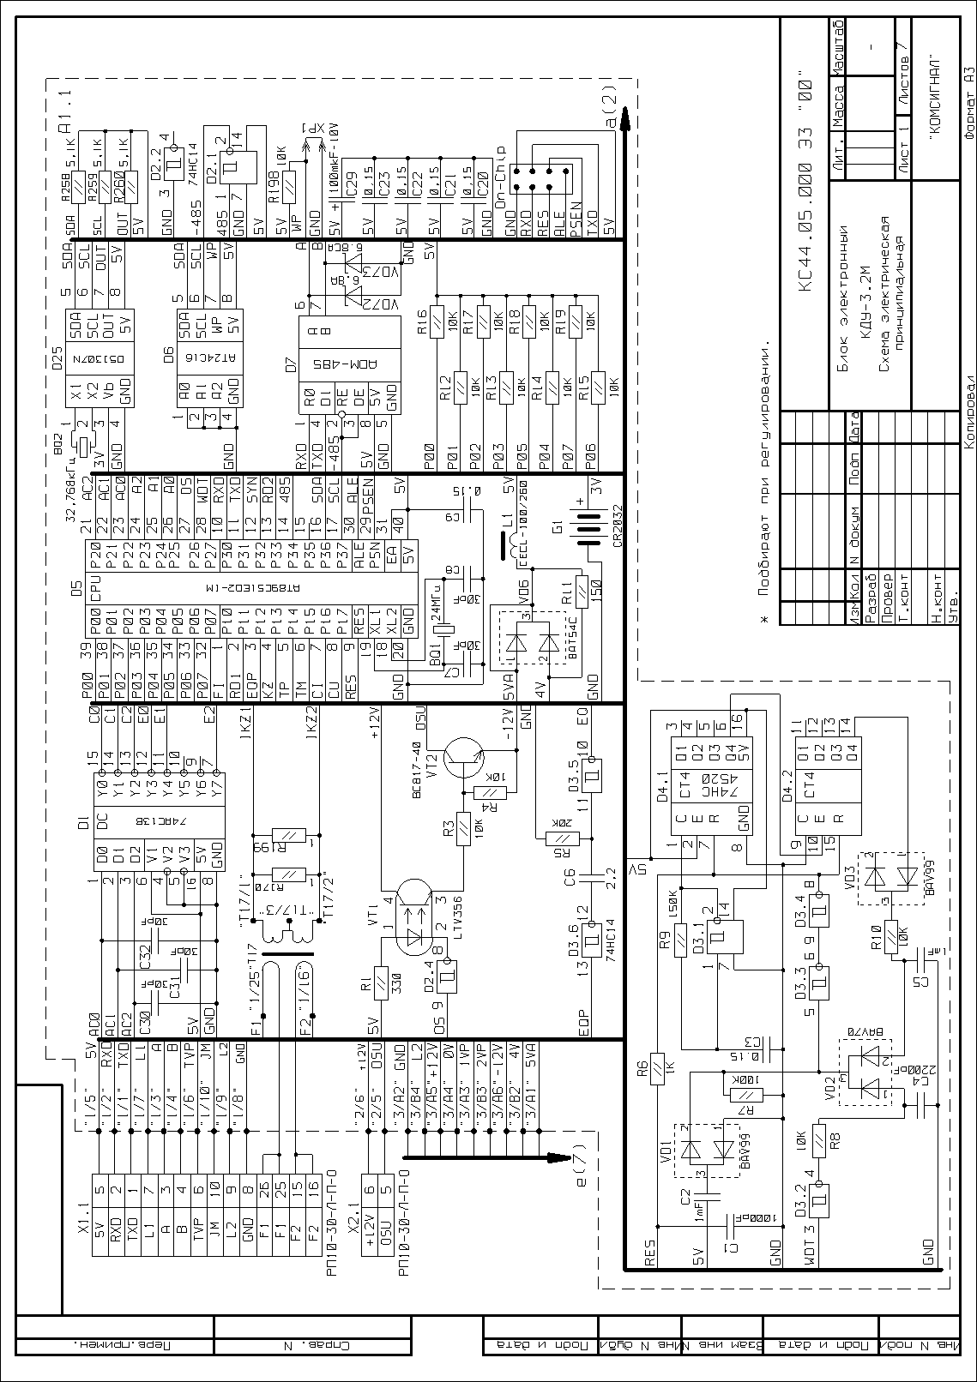
Лист 1

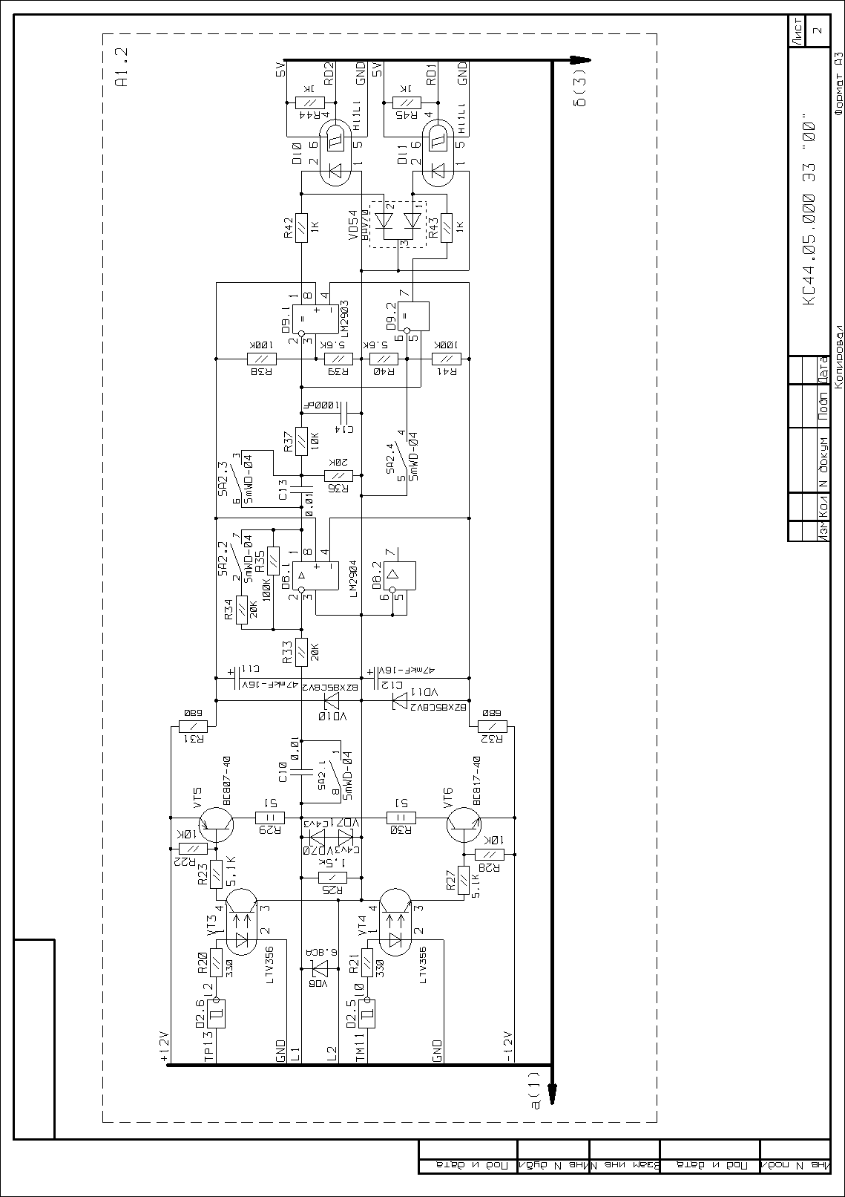Лист 2

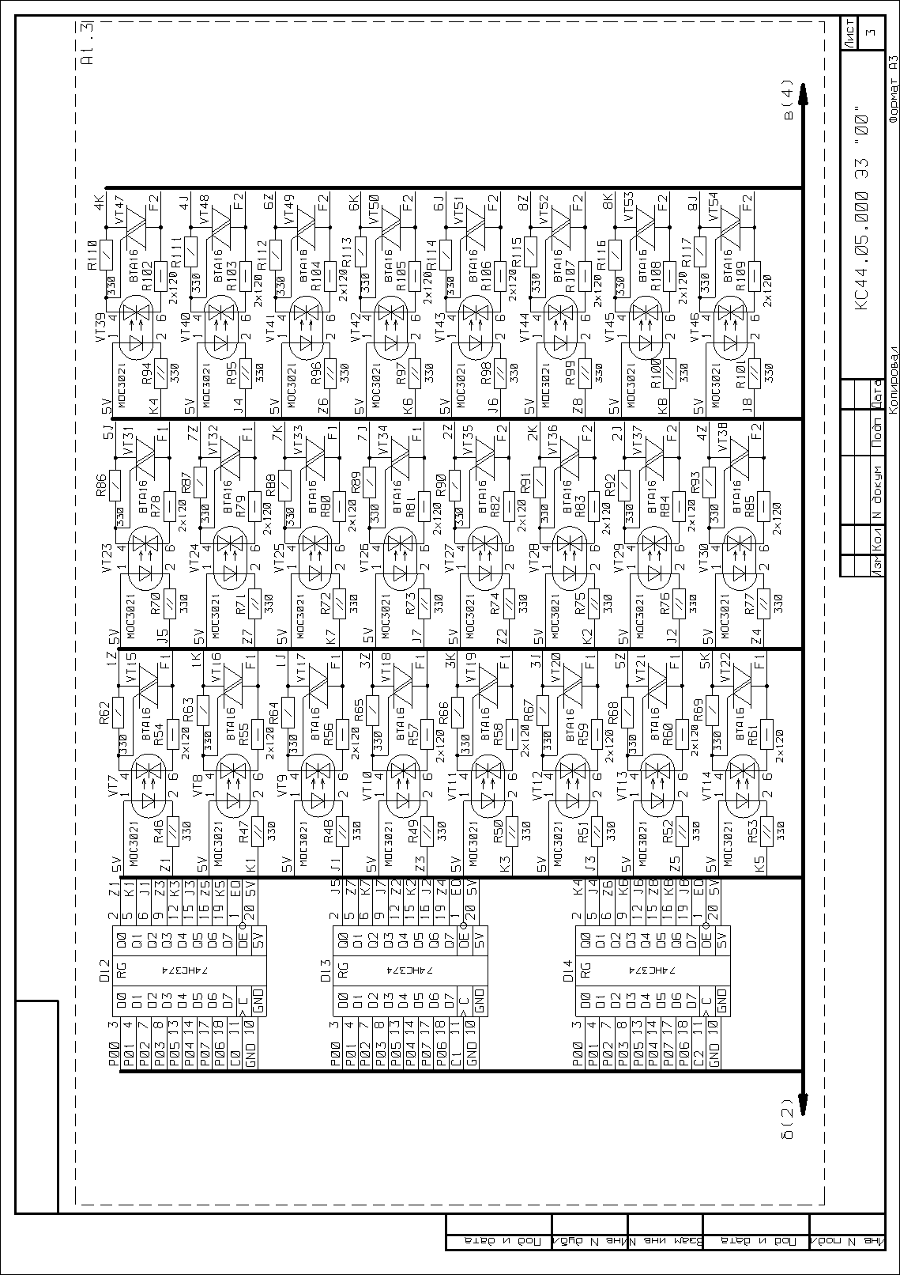
Лист 3
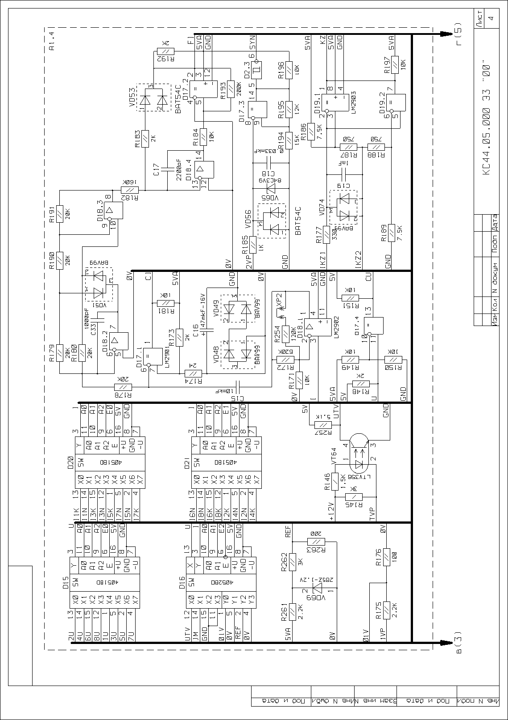Лист 4
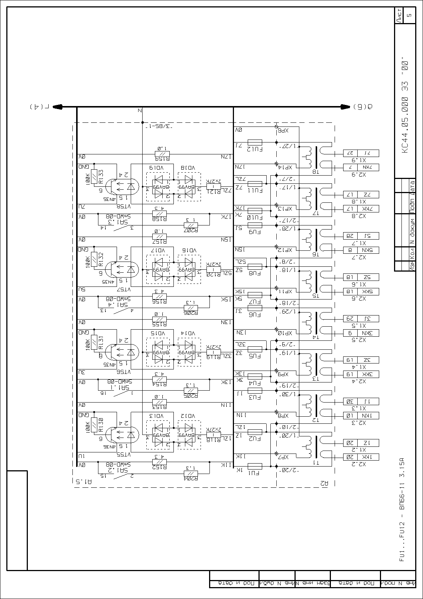Лист 5
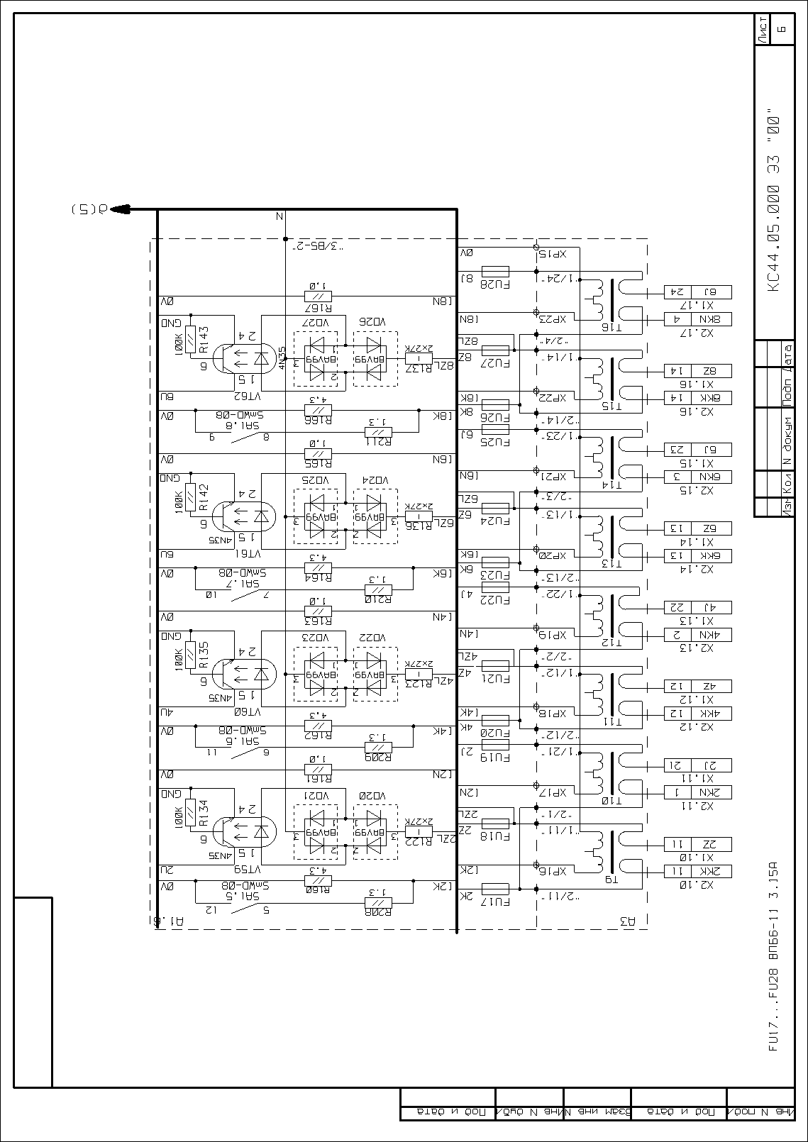Лист 6
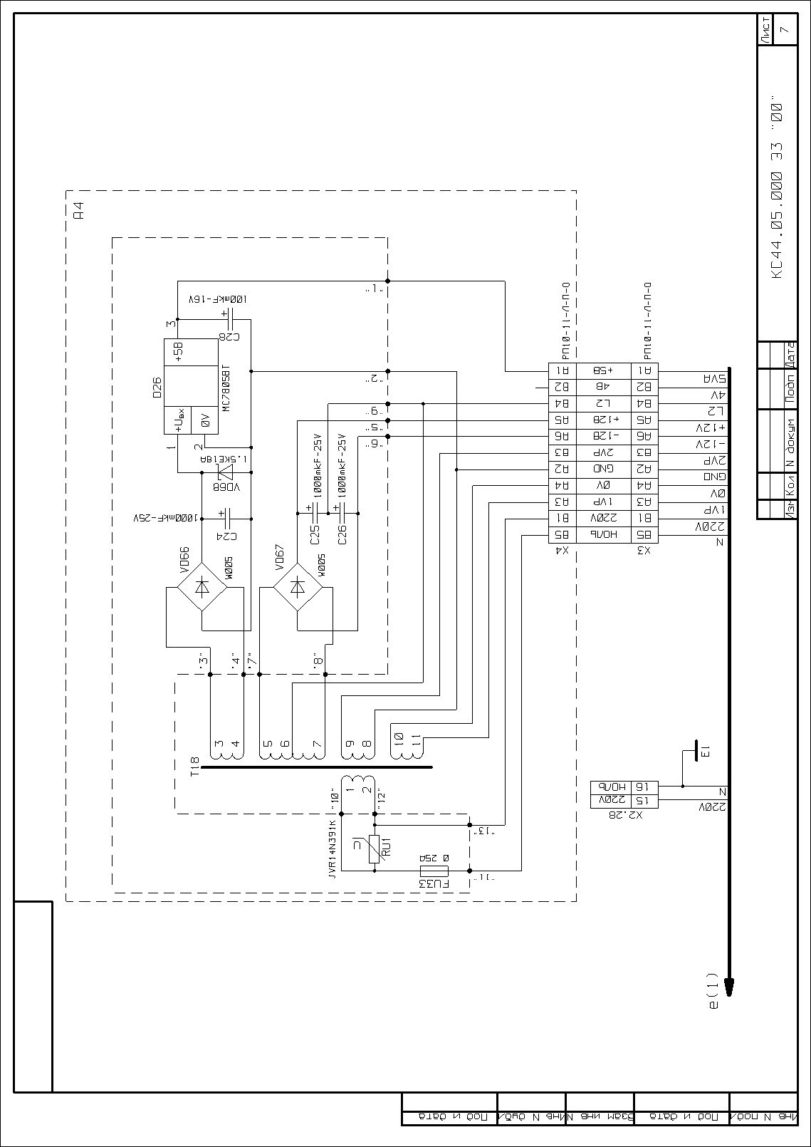
Лист 7
ПРИЛОЖЕНИЕ 7
Блок электронный КДУ-3.2М. Перечень элементов.

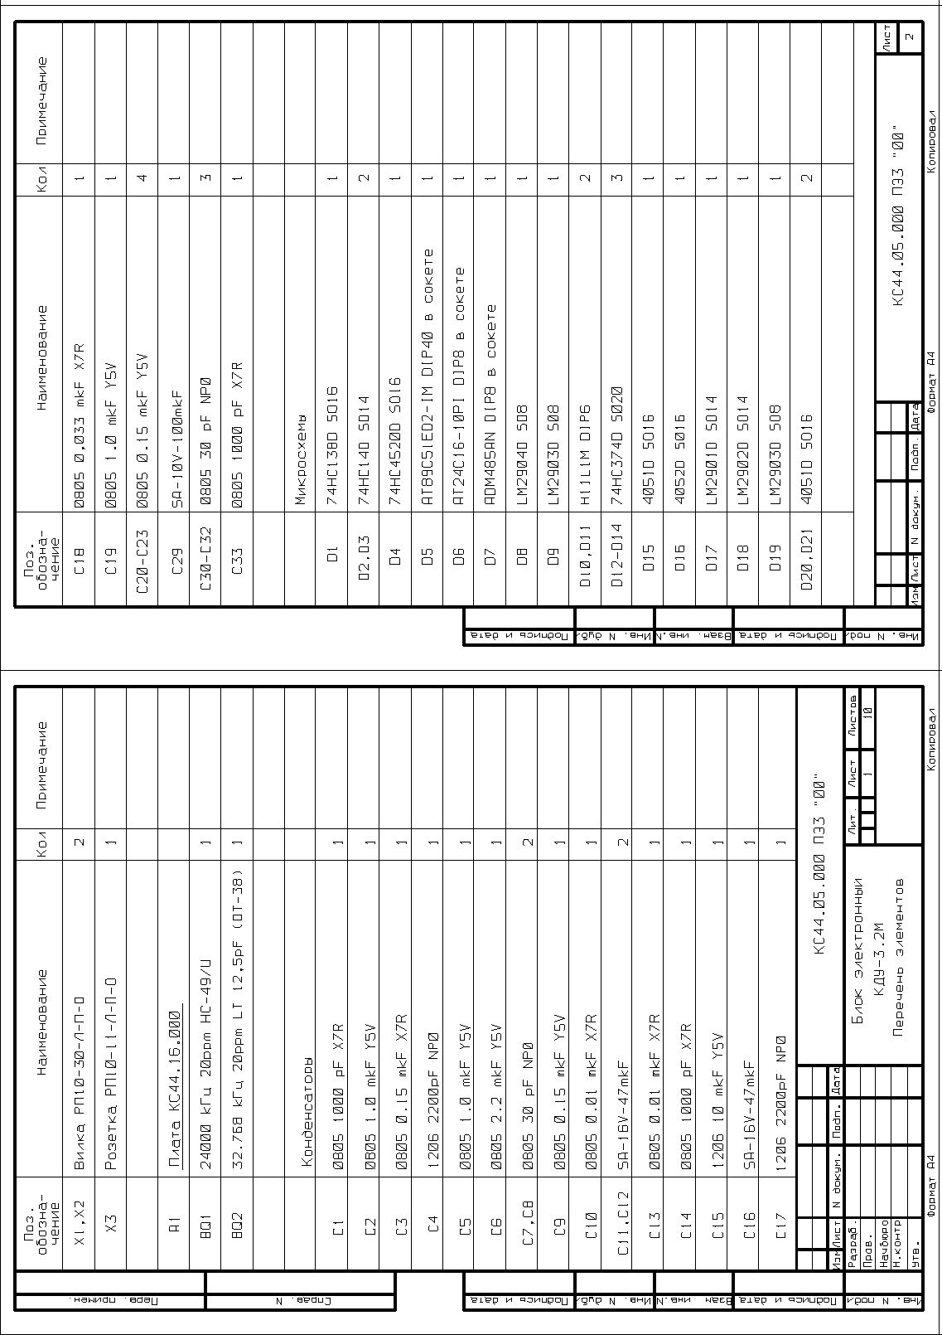
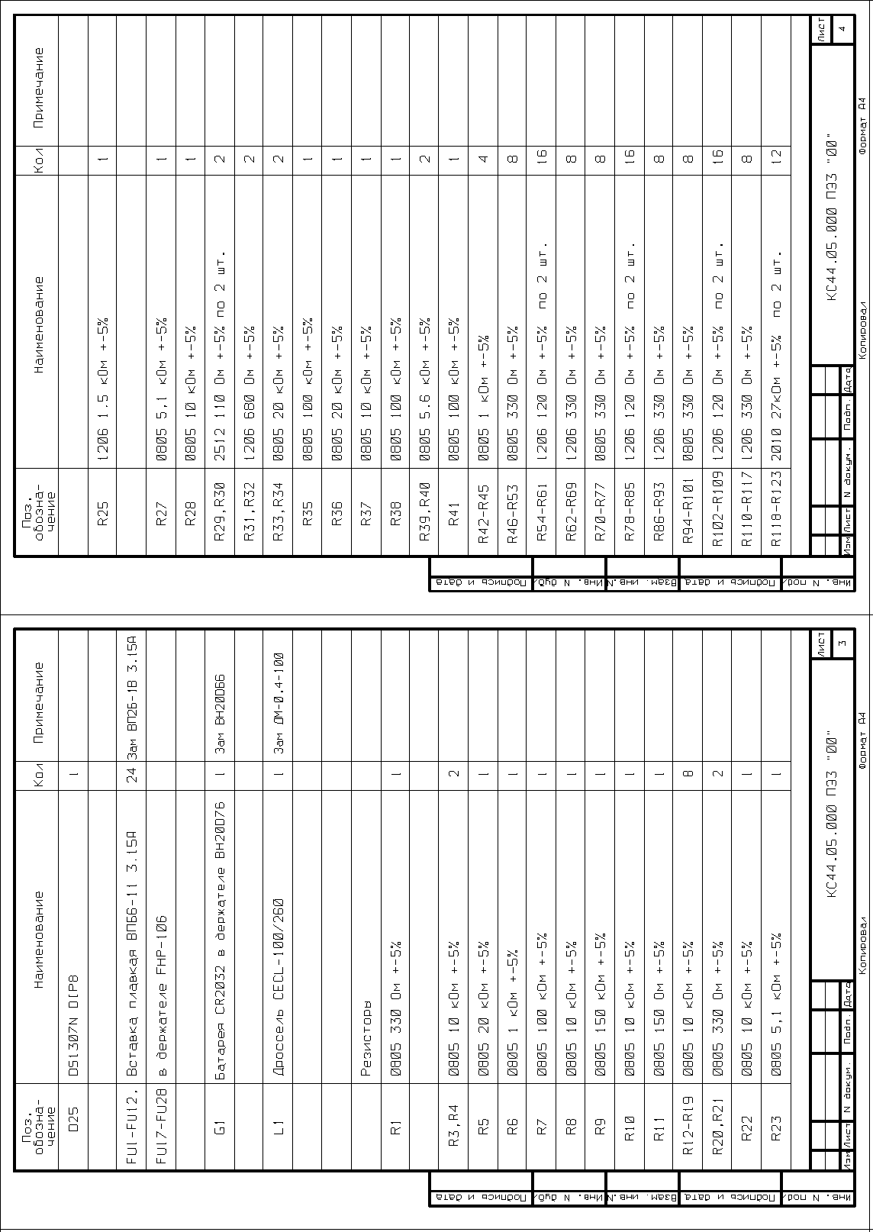
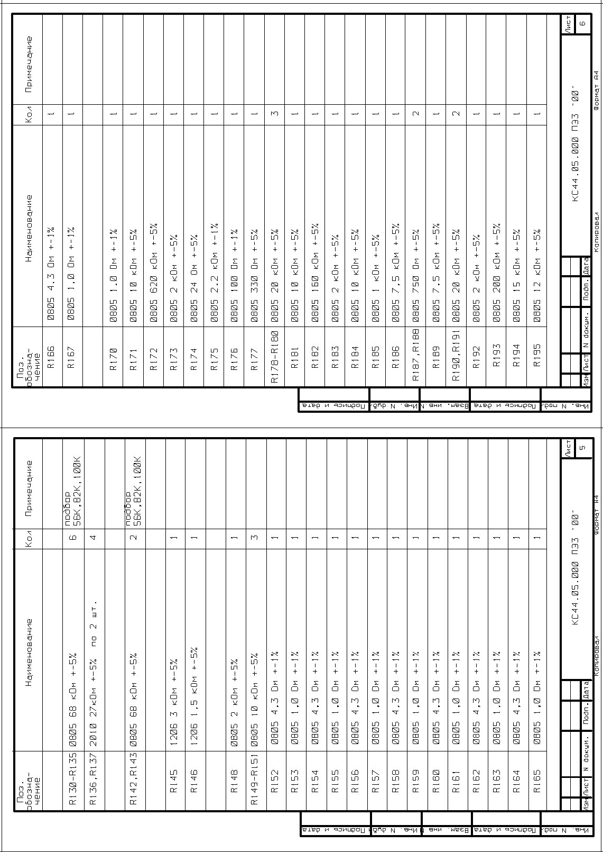
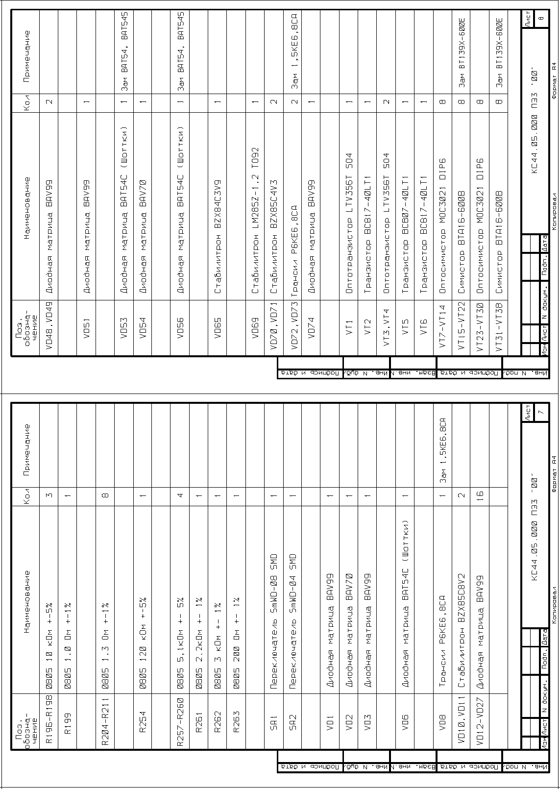
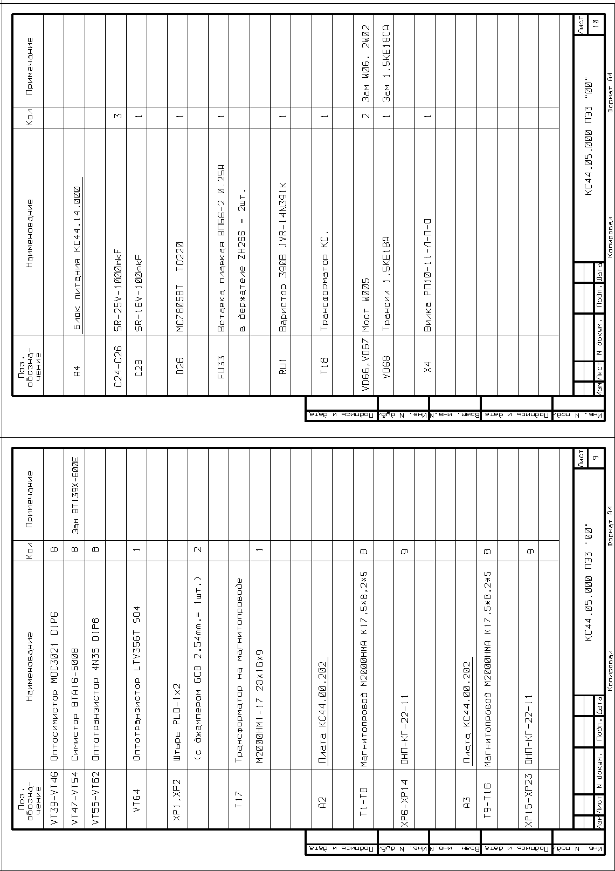
ПРИЛОЖЕНИЕ 8.
Блок питания. Внешний вид.

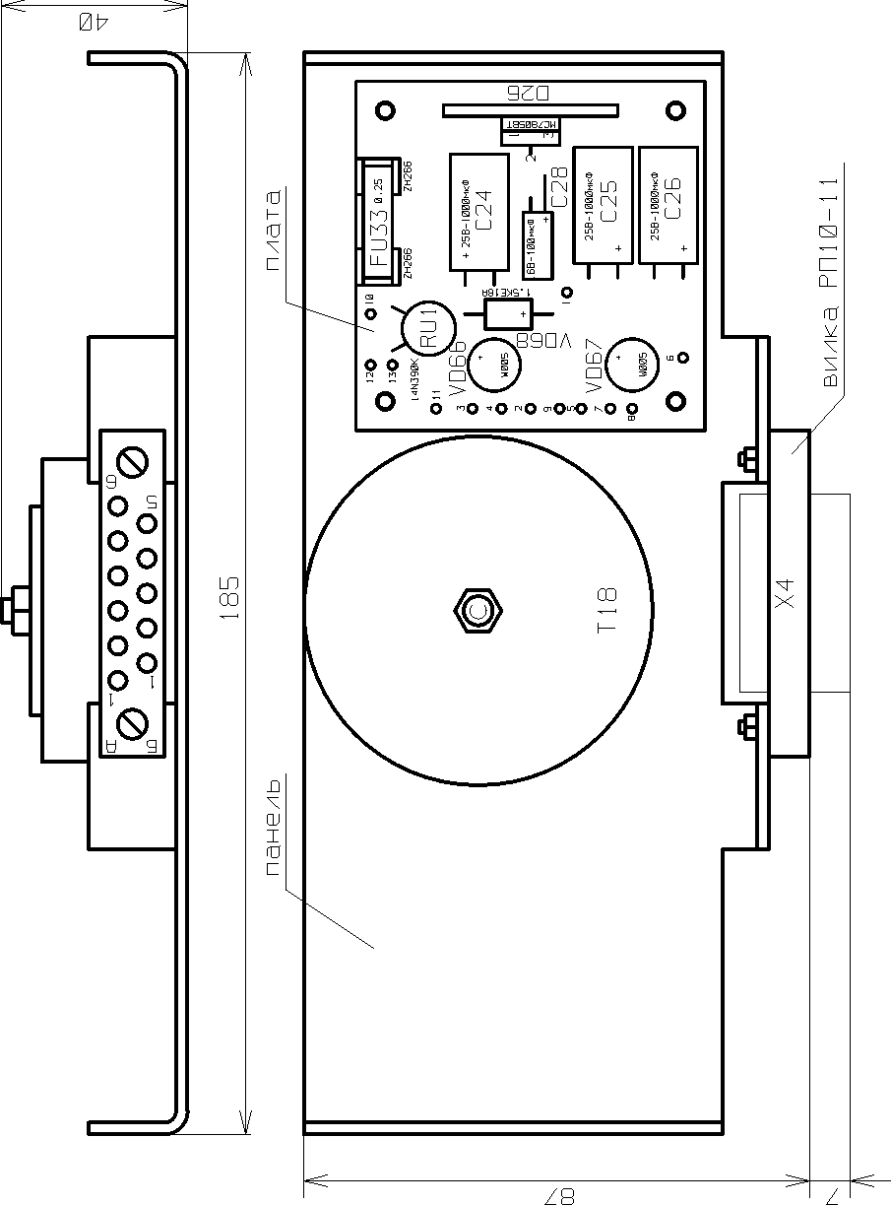

ПРИЛОЖЕНИЕ 9
Примерные схемы подключения внешних цепей.
